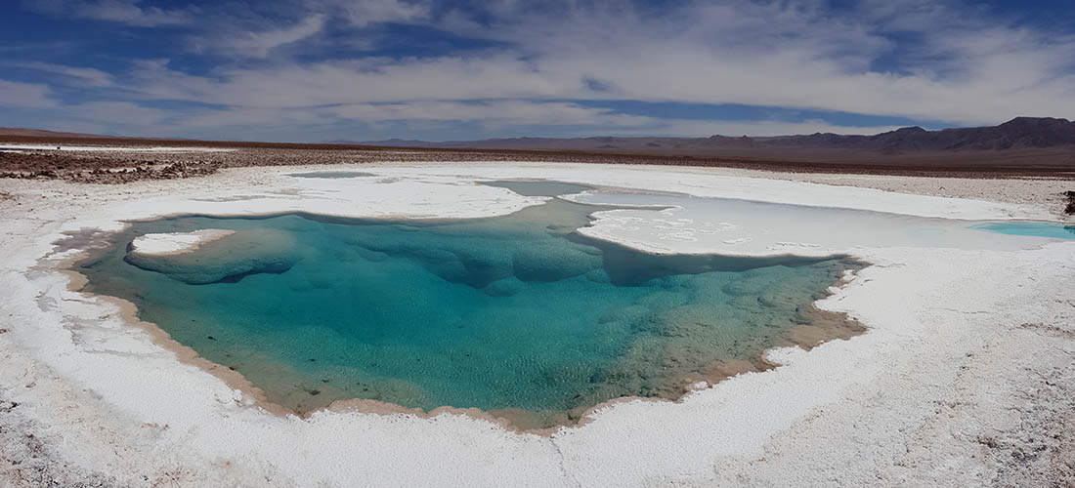

San Pedro de Atacama

# Que visitar

|  |  |
| --- | --- |
| San Pedro de Atacama: siglos de intercambio multicultural – primera parte - San  Pedro de Atacama | En sus inicios fue destino de mochileros y viajeros, pero hoy llegan turistas de todos los rincones del mundo, en especial europeos, atraídos por las bellezas naturales de la zona y el encanto particular del pueblo. |

* **Iglesia de San Pedro**: perimetrada por un muro de adobe que tiene tres puertas coronadas por un arco, es la más grande y hermosa de la región. Fue sede parroquial antes de 1641, pero sus actuales muros datan de 1744 y fueron reparados entre 1839 y 1843. La torre, del año 1964, reemplazó una antigua de madera.
* **Museo Arqueológico R.P. Gustavo Le Paige**: su fundador, a quien debe el nombre, fue un misionero jesuita belga que realizó un dedicado estudio de la arqueología andina y recolectó cientos de objetos indígenas, los que con la ayuda de la Universidad Católica del Norte logra reunir en un museo. Con estos restos arqueológicos se ilustra la evolución de los pueblos que habitaron el Territorio Atacameño en sus once mil años de desarrollo.
* **Casa Incaica**: la construcción más antigua del pueblo, techada con vigas de troncos, ramas y paja.
* **Géiseres del Tatio**: 4​emplazado en la cuenca geotérmica de igual nombre a 90 km al norte de San Pedro de Atacama a una altura aproximada de 4320 metros sobre el nivel del mar emergen imponentes fumarolas a través de las fisuras en la corteza terrestre originadas por el contacto de ríos subterráneos de agua helada con rocas calientes alcanzando unos 10 metros de altura y 85 °C.
* **Valle de la Luna**: sitio localizado a 12 km del pueblo, por el antiguo camino a Calama. Es una depresión rodeada de dunas desérticas y cerros con impresionantes crestas filosas, que se encuentra sobre la Cordillera de la Sal. Forma parte de la Reserva Nacional Los Flamencos.
* **Piedra del Coyote**: formación de rocosa característica de las postales S.P.A. Los turistas suelen acudir a ver los atardeceres contemplando desde este lugar el Valle de la Luna, el ocaso en el Licancabur y otros cerros y volcanes.
* **Termas de Puritama:** termas ubicadas a 28 km de San Pedro de Atacama, están emplazadas al fondo de una quebrada a lo largo del río que corre a 33,5 ℃. Es un lugar ideal para el encuentro con la naturaleza y relajación. En lengua Kunza Puri quiere decir Agua y Tama caliente.
* **Pukará de Quitor,** (Aldea de Quitor, Monumento Nacional): 4 km al norte, por el camino junto al río Grande. Es una fortaleza defensiva que data del siglo XII, aunque luego fue ocupada y reforzada por los incas.
* **Aldea de Tulor**: ruinas arqueológicas enterradas en las arenas del desierto, son administradas por la Comunidad Atacameña del Ayllú de Coyo, parte de la Reserva Nacional los Flamencos. Este lugar es considerado uno de los primeros asentamientos Atacameños, caracterizado por construcciones circulares antisísmicas, útiles para esta zona del país.